**Grafiskais pielikums**

pie Ādažu novada pašvaldības domes 2023. gada 26. aprīļa lēmuma

“Par pašvaldības zemesgabala “Mežavēju iela” Kadagā daļas iznomāšanu reklāmas banera uzturēšanai”

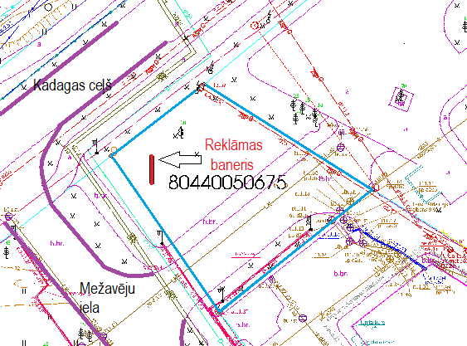

1. Attēls. Iznomājamās zemes vienības daļas un reklāmas banera novietojums uz zemes vienības ar kadastra apzīmējumu 8044 005 0675, topogrāfijas fragments.

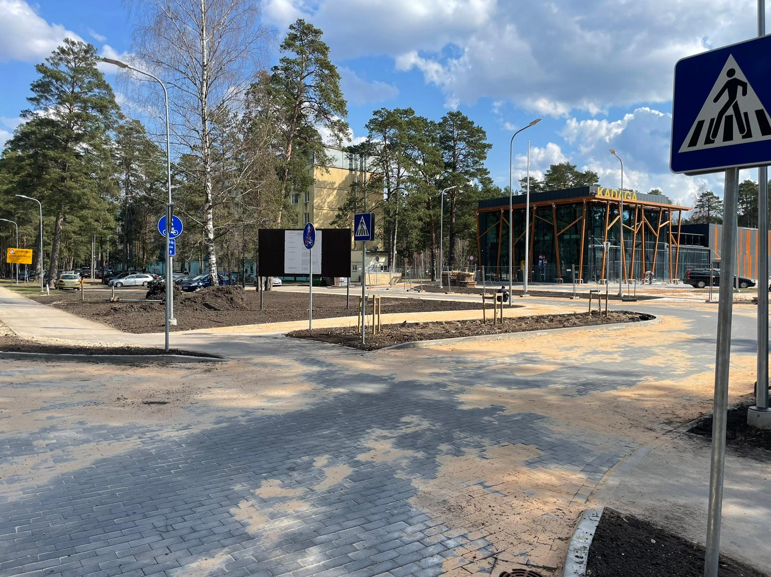

1. Attēls. Reklāmas baneris uz zemes vienības ar kadastra apzīmējumu 8044 005 0675, fotofiksācija, 2023. gads.